武进区坂上幼儿园幼儿游戏观察记录表
时间 | 2023.11.6——11.10 | 地点 | 塑胶场地
观察对象  荣荣 班 | 张一诺 胡景鸿 周子昕 符梓萱 何梦瑶 庄奕晨 金润辰
有意义的时刻 | 片段一：胡景鸿站在高凳上往雪山上跳，脚的着力点落在垫子下端，他双手抓在垫子顶端，手脚并用发力想爬上山顶，发力两次后从垫子上滑了下来。他回到起点再次挑战，又滑了下来。第三次垫子合了起来，雪山倒了。他扶起垫子，将雪山立起来，接着抓住垫子两边往外拉，将垫子下段间距拉大，再次挑战他成功了。  片段二：金润辰将身体从雪山上翻过后用右手钩在雪山另一边，左手扶着体侧垫子。双脚呈弯曲状态，慢慢往下滑，当接触到垫子下端后下滑停止，他继续右手钩垫子，伸出左脚往前端高凳架上钩去，当钩到凳架后身体前倾，左手抓向高凳上面的架子，抓稳后他将右手从雪山顶往体侧收，右脚踩向高凳。 |  |  | 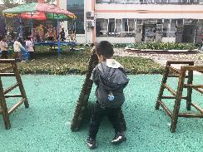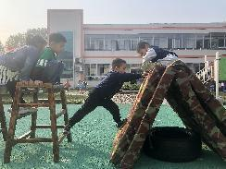
幼儿想法  （关键词） | - 幼儿：雪山太高了，我爬不上去。把它放矮一点，我就能过去了，而且还不容易倒下。  - 幼儿：这样勾住我就不会掉下去了。往下一点，让脚钩到凳子我就能过去了。
研究型  问题  （教师圈谈要点） | 1.你在调整雪山的高矮时有没有发现？哪里发生了变化？摆放的位置、距离有发生变化吗？  2.为什么金润辰要用手勾住垫子？这样能起到什么作用？他在垫子上下滑时是什么样子？腿部弯曲跟下滑时的什么有关系？
教师支持和生成可能 | - 探索间距与支撑力间的关系。  - （1）分享同伴经验。  - 探索着力点。  - 探索坡度间距与位置的关系。
环境留痕 | 